附件1
金口河区园地级别汇总表
类别 | 级别 | 图斑数（个） | 面积（公顷） |  | 面积占比
果园 | 1 | 130 | 110.21 |  | 34.03%
 | 2 | 333 | 132.26 |  | 40.84%
 | 3 | 316 | 81.38 |  | 25.13%
合计 |  | 779 | 323.85 |  | 100.00%
茶园 | 1 | 29 | 38.72 | 18.88%
 | 2 | 128 | 166.39 | 81.12%
合计 |  | 157 | 205.11 | 100.00%
其他园地 | 1 | 86 | 70.16 | 45.70%
 | 2 | 343 | 83.36 | 54.30%
合计 |  | 429 | 153.52 | 100.00%
备注：土地级别范围详见“金口河区园地（果园）级别分布图”、“金口河区园地（茶园）级别分布图”、“金口河区园地（其他园地）级别分布图”。

附件2
金口河区园地（果园）级别分布图

金口河区园地（茶园）级别分布图
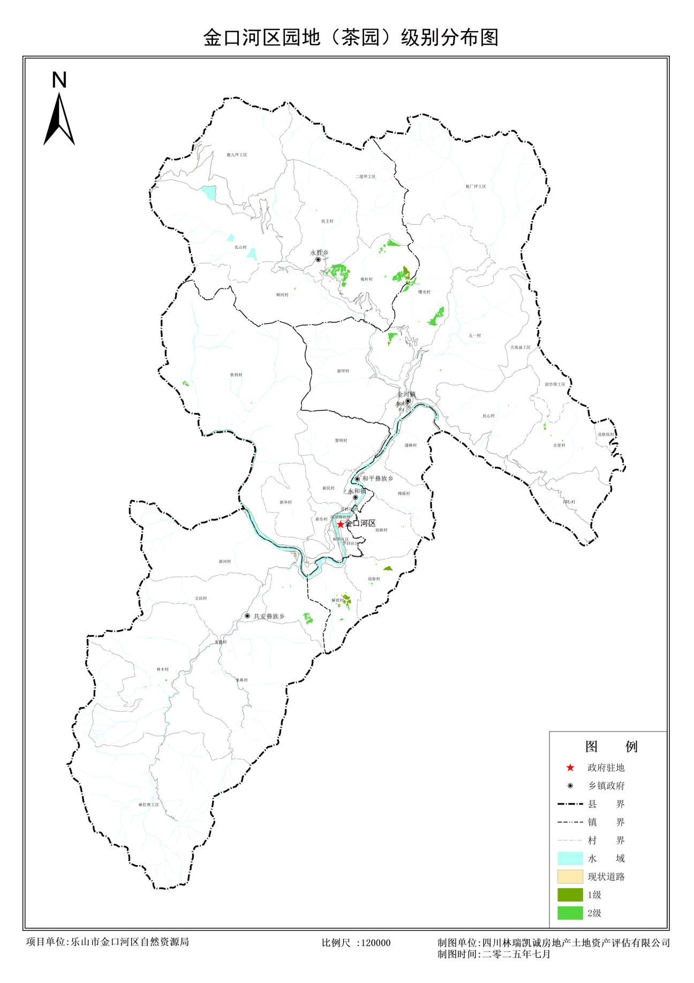

金口河区园地（其他园地）级别分布图
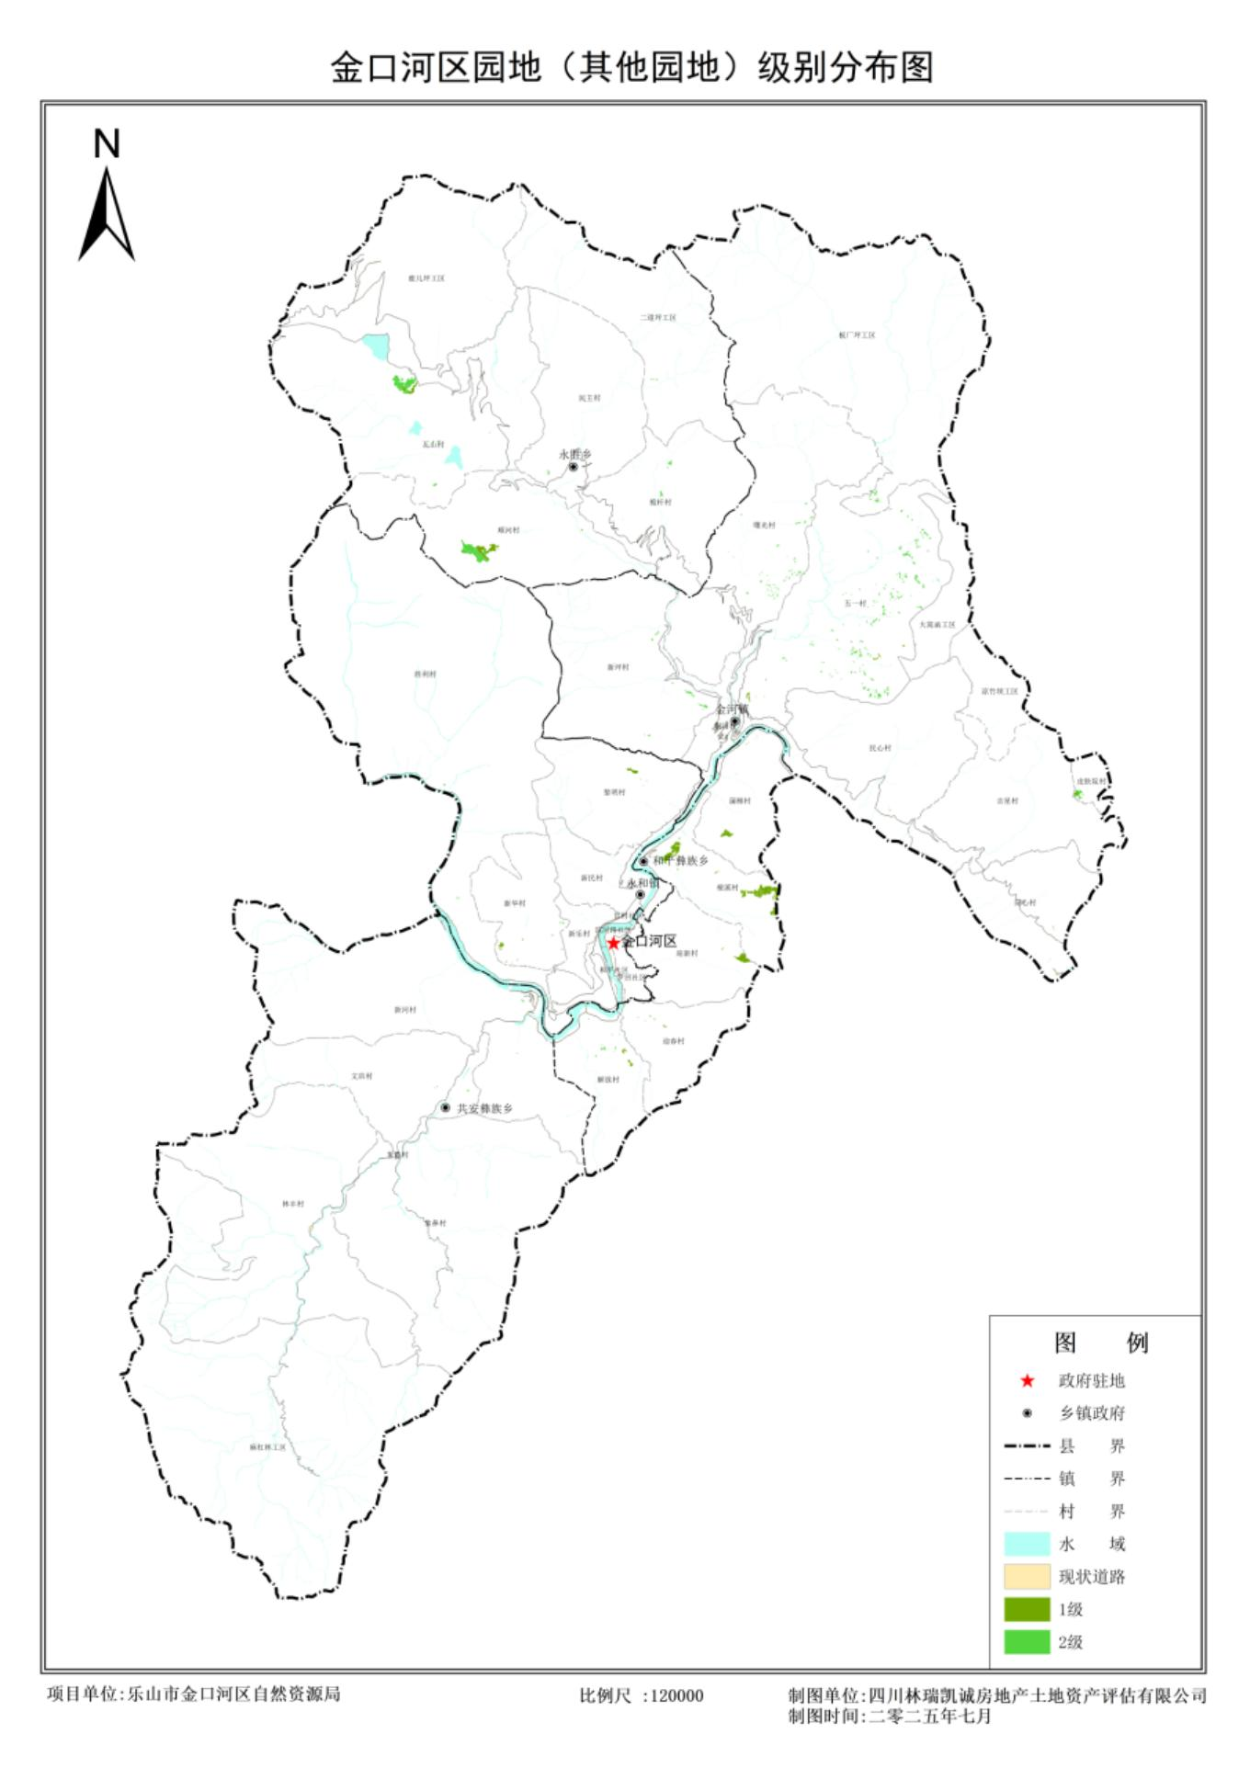
附件3

表3-1 金口河区园地基准地价内涵表
内涵 | 设定
价格类别 | 经济价值
利用类型 | 果园、茶园、其他园地
权利类型 | 承包经营权 | 经营权
权利年期 | 30年 | 1年
估价期日 | 2023年1月1日
基本设施状况 | 图斑外通路、有灌溉用水等基本设施，图斑内有排水设施
表3-2 金口河区园地基准地价结果表
用途 | 级别 | 承包经营权（元/亩） | 经营权（元/亩）
果园 | 1级 | 12000 | 530
 | 2级 | 10000 | 450
 | 3级 | 8800 | 390
茶园 | 1级 | 9500 | 430
 | 2级 | 7500 | 330
其他园地 | 1级 | 10800 | 480
 | 2级 | 8500 | 380
附件4

金口河区林地级别汇总表
地类 | 级别 | 图斑数（个） | 图斑面积  （公顷） | 面积占比
林地 | 1 | 4008 | 8913.731 | 16.77%
 | 2 | 3329 | 44229.09 | 83.23%
合计 |  | 7337 | 53142.82 | 100.00%
备注：土地级别范围详见“金口河区林地级别分布图”。

附件5
金口河区林地级别分布图
附件6

表6-1 金口河区林地基准地价内涵表
内涵 |  | 设定
林地 | 价格类别 | 经济价值
 | 权利类型 | 承包经营权 | 经营权
 | 权利年期 | 70年 | 1年
 | 估价期日 | 2023年1月1日
 | 基本设施状况 | 图斑外道路通达，图斑内有集材道路
林木 | 优势树种 | 柳杉
 | 龄组（竹度） | 中龄林
 | 每公顷株数 | 1650株
表6-2 金口河区林地二级地类价格调整系数表
地类 | 修正系数
乔木林地 | 1.00
竹林地 | 0.85
灌木林地 | 0.60
其他林地 | 0.50

表6-3 金口河区林地基准地价结果表
用途 | 级别 | 承包经营权（70年） |  | 经营权（1年）
 |  | 万元/公顷 | 元/亩 | 元/亩
林地 | 1级 | 11.15 | 7400 | 260
 | 2级 | 9.63 | 6400 | 200

附件7
金口河区草地级别汇总表
地类 | 级别 | 图斑数（个） | 面积（公顷） | 面积占比
人工牧草地 | 1 | 1 | 2.03 | 1.01%
天然牧草地 | 1 | 8 | 12.49 | 6.19%
其他草地 | 1 | 256 | 187.28 | 92.80%
合计 | / | 265 | 201.80 | 100%
备注：土地级别范围详见“金口河区草地（天然牧草地）级别分布图”、“金口河区草地（人工牧草地）级别分布图”“金口河区草地（其他草地）级别分布图”。

附件8
金口河区草地（天然牧草地）级别分布图
金口河区草地（人工牧草地）级别分布图

金口河区草地（其他草地）级别分布图
附件9
表9-1 金口河区草地基准地价内涵表
内涵 | 设定
价格类别 | 经济价值
利用类型 | 天然牧草地、其他草地、人工牧草地
权利类型 | 承包经营权 | 经营权
权利年期 | 30年 | 1年
估价期日 | 2023年1月1日
基本设施状况 | 图斑外通路、有灌溉用水等基本设施
表9-2 金口河区草地基准地价结果表
用途 | 级别 | 承包经营权（元/亩） | 经营权（元/亩）
其他草地 | 1级 | 2000 | 110
注：草地包含天然牧草地、其他草地、人工牧草地，由于天然牧草地和人工牧草地仅有8个图斑和1个图斑，图斑数量少，天然牧草地和人工牧草地参照其他草地统一定级，价格参照其他草地价格。

信息公开选项：主动公开

